**Методика определения органолептических показателей талого снега /воды/**

Для определения **прозрачности** проб талой воды в стеклянный цилиндр диаметром 3 см высотой 30 см наливается определенное количество воды, через которую просматривается шрифт (печатный текст). Сравнить каждую пробу с контрольным образцом – дистиллированной водой. Вода может быть прозрачной, слабо мутной, сильно мутной. Перед замером воду необходимо взболтать. Прозрачность зависит от количества взвешенных частиц органического и неорганического происхождения и определяется высотой столба воды в цилиндре, сквозь который начинают читаться буквы.

Минимально допустимая прозрачность питьевой воды - не менее 30 см по шрифту Снеллена.

Вода с прозрачностью более 30см – прозрачная

от 25 до 30 см - слабо мутная,

от 20 до 25 см – средней мутности

от 10 до 20 см - мутная,

до 10 см очень мутная.

**Вкус и запах воды**. Чистая вода не обладает каким-либо вкусом или привкусом. Придают ей вкус и привкус загрязнения. Схематически выделяют четыре вкуса воды:

* соленый,
* горький,
* сладкий,
* кислый.

Все остальные вкусовые ощущения квалифицируются как привкусы (рыбный, фенольный, нефтяной, хлорный и т. д.):

* соленый вкус воде придают хлориды натрия (NaCl),
* горьковатый — хлориды магния (MgCl2),
* кислый — избыток кислот,
* сладковатый — органические вещества.

Ощутимый вкус или привкус вода приобретает лишь при достижении определенной концентрации примеси — например, солей NaCl, MgC12, Na2SO4 и NaHCO3 при концентрации 400— 500 мг/дм3, солей CaSO4 и NaNO3 при концентрации 100— 200 мг/дм3, соединений железа — 1—5 мг/дм3. Интенсивность привкуса так же, как и запаха, определяется по шестибалльной шкале.

***Вкус талой воды определять не надо!***

**Запах воды**, так же как и вкус, предопределяется составом и концентрацией примесей и газов. Запахи бывают двух видов:

1. природного происхождения;
2. искусственного происхождения.

Причинами запахов природного происхождения является химический состав примесей воды, живые и отмершие организмы, гнилые растительные остатки, специфические органические соединения.

Для определения **запаха** в чистую широкогорлую колбу объемом 100 мл наливают исследуемую воду на 2/3 объема, прикрывают стеклом, осторожно взбалтывают. Затем, сдвинув с колбы стекло, определяют запах воды. Интенсивность запаха воды (при 20° С не должна превышать двух баллов) определяем по шестибалльной шкале - таблица 1, 2. */см. приложение 1/*

***Цветность воды***. Цветность воды устанавливается сравнением с платиново-кобальтовой шкалой; определяется содержанием в воде органических и неорганических веществ. Чистая вода при малом слое бесцветна, при большом слое имеет голубоватый оттенок. Все остальные оттенки цвета указывают на наличие примесей. Так, соли железа окрашивают воду в красноватый (ржавый) цвет, мелкие частицы песка и глины — в желтый. Гумусовые вещества (продукты распада травы, листьев, коры и пр.) придают воде окраску от желтоватой до коричневой. Интенсивность окраски зависит от места взятия проб (характер почвы, глубина , наличие торфяников, наличие вблизи предприятий и т.д.).

По степени окрашенности различают следующие градусы цветности воды: Почти лишенные окраски < 20°

Слабоокрашенные 20—30°

Средне окрашенные 40—50°

Интенсивно окрашенные 60—80°

Темно-окрашенные 100—200°

Исключительно темно-окрашенные >

Высокая цветность воды ухудшает ее органолептические свойства.

Цветность природных вод колеблется от единиц до тысяч градусов.

Предельно допустимая величина цветности в водах, используемых для питьевых целей, составляет 35 градусов по платиново-кобальтовой шкале.

В соответствии с требованиями к качеству воды в зонах рекреации окраска воды не должна обнаруживаться визуально в столбике высотой 10 см.

**Содержание** **взвешенных частиц.** Определяется фильтрованием воды через бумажный фильтр и последующим высушиванием осадка в сушильном шкафу до постоянной массы. Содержание взвешенных частиц (в мг/л) в испытуемой воде определяется по формуле: (M1-M 2) х 1000 / V, где М1 - масса бумажного фильтра с осадком взвешенных частиц (г), М2 - масса бумажного фильтра (г), V - объем воды для анализа, в литрах.

В соответствии с требованиями к составу и свойствам воды водных объектов у пунктов хозяйственно-питьевого и культурно-бытового назначения содержание взвешенных веществ в результате спуска сточных вод не должно увеличиваться соответственно более чем на 0.25 мг/дм3 и 0.75 мг/дм3. Для водоемов, содержащих в межень более 30 мг/дм3 природных минеральных веществ, допускается увеличение концентрации взвешенных веществ в воде в пределах 5%.

Концентрация взвешенных веществ в поверхностных водотоках может достигать значительных величин – до 3000-10000 мг/дм3, обычное содержание 100-1500 мг/дм3.

Все результаты сравнить с данными приложения 2, занести в таблицу отчета, сделать выводы.

**ПРИЛОЖЕНИЯ**

Приложение 1

|  |  |  |
| --- | --- | --- |
| Интенсивность запаха | Характер проявления запаха | Оценка интенсивности запаха |
| Нет | Запах не ощущается | 0 |
| Очень слабая | Запах сразу не ощущается, но обнаруживается при тщательном исследовании (при нагревании воды) | 1 |
| Слабая | Запах замечается, если обратить на это внимание | 2 |
| Заметная | Запах легко замечается и вызывает неодобрительный отзыв о воде | 3 |
| Отчетливая | Запах обращает на себя внимание и заставляет воздержаться от питья | 4 |
| Очень сильная | Запах настолько сильный, что делает воду непригодной к употреблению | 5 |

Таблица 1. Шестибалльная шкала определения интенсивности запаха

Таблица 2. Определение характера запаха

|  |  |
| --- | --- |
| **Характер запаха** | |
| **Естественного происхождения** | **Искусственного происхождения** |
| неотчетливый (или отсутствует) | неотчетливый (или отсутствует) |
| Землистый (прелый, свежевспаханной земли) | нефтепродуктов (бензиновый) |
| Гнилостный (фекальный, стоковый) | хлорный |
| Плесневый (затхлый, застойный) | уксусный |
| Торфяной (перегнойный) | фенольный |
| Травянистый (скошенной травы, сена) | камфорный |
| Ароматический (огуречный, цветочный) | сероводородный |
| Болотный (илистый) | спиртовой |
| Древесный (мокрой стружки, коры) | смолистый |
| Рыбный (рыбьего жира, рыбный) | хлорфенольный |
| Сероводородный (Тухлых яиц) |  |

Приложение 2

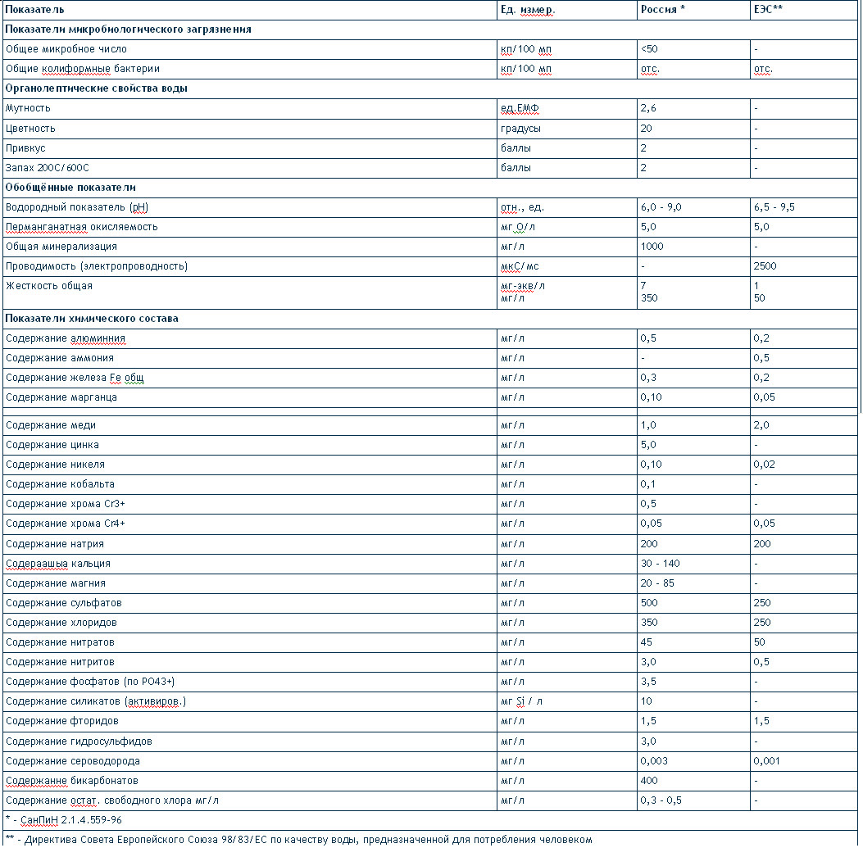Показатели экологических норм